Azerbaycan Arxcologiyasi 1999
Azerbaijan Archaeology Vol.: 1 Num.: 1-2

ХРОНИКА HR3iB6LE

ТАЛАНМЫШ АБИДӘЛӘРИМИЗ БАРӘСИНДӘ
Елмар Мәһәррәмов
(Азәрбајчан EA Археолокија вә Етнографија Институту)

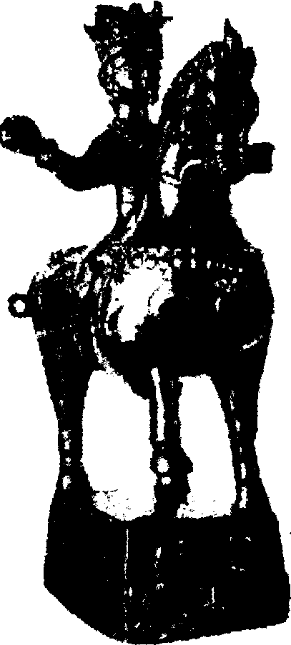
Ермитажла сахланылан Азәрбајҹанын гол им бәлии сәнәт әсәри

Јола салмагда олдуғумуз XX әсрдә Азәрбајҹанда һуманитар елмләр саһә-синдә бөјүк уғурларын газанылмасы данылмаз бир һәгигәтдир. Белә елм-ләрдән бири дә халгымызын улу кеч-мишини мадди-мәдәнијјәт галыглары әсасында өјрәнән археолокија елми-дир. Азәрбајҹан археолокијасынын тәшәккүлүндә 20-ҹи илләр хүсуси бир мәрһәләни тәшкил едир. 1920-ҹи илдә Азәрбајҹан Дөвләт Музејинин тәшкили, музејин нәздиндә "Абидә-ләри мүһафизә комиссијасы"нын фәалијјәти, 1923-ҹү илдә Азәрбајчан Археоложи Комитәсинин, "Азәрбај-ҹаны Тәдгиг вә Тәтөббә Ҹәмијјә-ти"нин јарадылмасы республикада археоложи абидәләрин гејдә алыныб өј-рәнилмәси, гәдим, тарихи әһәмијјәт кәсб едән мадди мәдәнијјәт нүмунә-ләринин топланмасы, тарих вә мәдә-иијјәт абидәләринии халгамызын мә^нәви хәзинәси олмасына даир тәб-лиғатын кенишләнмәсиндә бөјүк рол ојнады.
Археоложи Комитәнии фәалијјәти-нин дигтәтәлајиг саһәләриндән бири халгымызын тарихинин өјрәнилмәси үчүи ишғал замаиы Русија император-луғунун Азәрбајҹандан апардығы,

Azerbaycan Arxeologiyasi 1999
Azerbaijan Archaeology Vol.: 1 Num.: 1-2

Күрҹүстан, Москва вә Ленинград (Санкт - Петербург) шәһәрләринин музејләриндә сахланылан мадди мэ-дәнијјәт нүмунәләринин Азәрбајҹан халгынын мэ'нэви сәрвәти олдуғуну әсасландырмасы вә бу сәрвәтин вәтә-нә гајтарылмасы үзрә чалышмасыдыр. Бу бахымдан Азәрбајҹан Мәркәзи Иҹраијјә Комитәси Бөјүк Рәјасәт һеј^{ч}әтинин 7 ијун 1924-чү ил тарихли иҹласы хүсуси мараг доғурур. Иҹлас-да Азәрбајҹан Археоложи Комитәси-нин сәдри Тағы Шаһбазииин (Си-мүрғ) тәшәббүсү илә "Кечмишин абидәләри һагтында" мәсәлә мүзаки-рә олунмуш, Азәрбајчан Мәркәзи Иҹраијјә Комитәси ССРИ-нин музеј-ләриндә мүһафизә олунан, ишғал за-маны гәнимәт кими Күрҹүстана,
Москваја вә Ленинграда дашынмыш Азәрбајҹан абидәләринин кери гајта-рылмасына сәрәнҹам вермәк үчүн За-гафгазија вә ССРИ мәркәзи иҹраијјә комитәләри гаршысында мәсәлә гал-дырмағы гәрара алмыш, Археоложи Комитәјә вә Азәрбајҹан Дөвләт Та-рих Музејинә мүттәфиг республика-ларын музејләриндә јерләшән вә Азәрбајҹана мәхсус олан гәдим аби-дәләрин сијаһысыны һазырламағы тапшырмышдыр.
Мүзакирә олунан мәсәләнин елми-мәдәни вә сијаси әһәмијјәтини нәзә-рә алыб ичласын протоколундан чы-харышы олдуғу кими охуҹуларын нә-зәринә чатдырмағы мәгсәдәујғун he-саб едирик:

Выписка
из протокола № 13 заседания Большого Президиума Азербайджанского Центрального Комитета от 7 июня 1924 г. 8. О памятниках старины (Т.Шахбази)
8.а) Принимая во внимание, что в изучении и обследовании Азербайджана существенное значение имеют уцелевшие памятники старины, каковые хранятся в музеях разных городов СССР, просить Закавказский Центральный Исполнительный Комитет сделать соответствующее распоряжение о возвращении Азербайджанскому Государственному Музею находящихся в Грузии памятников старины и трофей, вывезенных из Азербайджана русскими властями при завоевании Бакинского, Шемахинского, Гянджинского и др. ханств.
б) войти в Закавказский Центральный Исполнительный Комитет с ходатайством об
исходатайствовании перед Центральным Исполнительным Комитетом Союза ССР
возвращения Азербайджанской ССР хранящихся в Московском и Ленингардском
музеях памятников старины и трофей, вывезенных русскими властями при
завеовании Азербайджанских ханств.
в) Предложить Археологическому Комитету и Азербайджанскому Государственному
Музею составить список памятников старины и трофей, принадлежащих
Азербайджану и находящихся в музеях Союзных Республик.
Секретарь Азербайджанского
Центрального Исполнительного Комитета
Подпись Т.Шахбази

(Государственный Архив Азербайджанской Республики, ф.379, оп.З, д.102, л.35).

